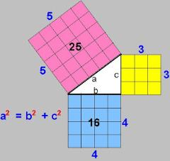
MINISTÈRE DE L’ÉDUCATION NATIONALE ET DE LA FORMATION PROFESSIONNELLE (MENFP)
FILIÈRE D’ENSEIGNEMENT GÉNÉRAL
SÉRIES : (SVT / SMP)
SESSION ORDINAIRE – JUIN 2016
FIN D’ÉTUDES SECONDAIRES
PHYSIQUE

Consignes : 1. L’usage de la calculatrice programmable est interdit 2. Le téléphone est interdit dans les salles
3. Le silence est obligatoire

N.B : L’épreuve comporte deux parties et sa durée est de trois (3) heures

PREMIÈRE PARTIE

- Transcrire les phrases suivantes en les complétant convenablement (18 pts)

- L’orbite de chaque planète est ________________ dont l’un des foyers est occupé par _______________________.
- Le champ magnétique terrestre possède une composante _______________et une composante ________________.

- Un mobile M est en mouvement circulaire uniforme, si sa trajectoire est un _____________ et sa vitesse _________.

- La capacité d’un condensateur est le rapport constant qui existe entre _____________ qu’il consomme et la _____________ établie entre ses bornes.

- L’intensité efficace d’un courant alternatif est l’intensité ____________ qui, passant dans le même conducteur pendant le même temps, y produit la même quantité __________________.
.
- La fréquence N d’un phénomène ____________________ est le nombre de répétitions de celui-ci par ________________.

- Traiter l’une des questions suivantes (20 pts)
- Réaliser la construction des vecteurs tournant de Fresnel relatifs à un circuit où une bobine (R_{b}= 0) est mise en série avec une résistance R aux bornes d’une tension alternative .
Montrer que l’impédance de ce circuit est donnée par :
(L étant l’inductance de la bobine)

- On considère un pendule simple, constitué d’un fil inextensible de longueur et d’une boule de masse m écarté d’un angle par rapport à la verticale, à la date t = 0.
- A l’aide d’un dessin, représenter les forces agissant sur la boule à l’instant t = 0.
- Dessiner à nouveau les forces dans la position verticale, à la date t. Que peut-on dire de la somme des forces ?

- Traiter deux des trois exercices suivants (20 pts)
- Sous une tension de 100 V, un condensateur emmagasine une énergie de . Quelles sont la capacité C et la charge Q de ce condensateur ?

- On lance vers le haut une pierre de masse m = 10 g à la vitesse à partir du sol. Quelle est la durée de la chute de la pierre jusqu’au sol ? On admet que la résistance de l’air n’a aucune influence sur le mouvement de la pierre.

- L’intensité efficace d’un courant alternatif dont la période est T = 2ms, mesure 10 A. Déterminer la pulsation de ce courant et écrire son expression mathématique en considérant une phase nulle à l’origine.

DEUXIÈME PARTIE
Résoudre l’un des problèmes suivants(40 pts)
Problème I

Un joueur de tennis (A) situé dans la partie I du court frappe la balle à la hauteur h = 0,50 m au-dessus du sol avec un vecteur vitesse , incliné d’un angle
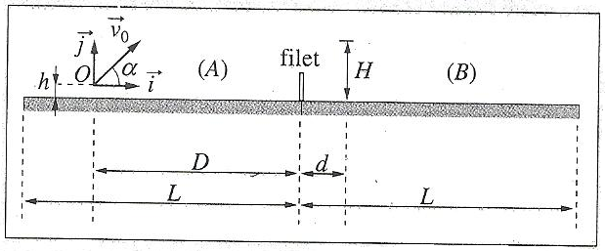
- a. Établir l’équation littérale de la trajectoire de la balle dans le repère , après le choc avec la raquette.
- En utilisant les valeurs numériques du texte, donner l’équation cartésienne de la trajectoire.
- Le joueur (A) est à la distance D = 9,00 m du filet et l’adversaire (B) est situé à une distance d = 2,00m derrière le filet, dans la partie II du court.

- Quelle est la distance qui sépare les joueurs ?
- Sachant que (B) tenant sa raquette à bout de bras, atteint en sautant une hauteur maximale H = 2,40 m, montrer que la balle va passer plus haut que H.
- La ligne de fond a la distance Légale à 12,0 m du filet. Calculer la portée de la balle. Conclure.

Problème II
Un solénoïde possède deux couches de spires de 900 spires chacune, réparties sur un cylindre de diamètre . Le fil utilisé a un diamètre de et un isolant d’épaisseur . Le solénoïde est parcouru par un courant de 2 A.
- Calculer la longueur et la résistance du fil utilisé.
- Déterminer la longueur du solénoïde en cm et le flux propre traversant une section droite.
- A l’intérieur de ce solénoïde, on introduit une aiguille aimantée et on néglige l’influence du champ magnétique terrestre.
- Quelle est la direction prise par cette aiguille ?
- Quelle est l’intensité du champ magnétique qui, perpendiculaire au champ magnétique du solénoïde, dévie l’aiguille de 60° ?
Donnée :

